МІНІСТЕРСТВО ОСВІТИ І НАУКИ УКРАЇНИ

ХАРКІВСЬКИЙ НАЦІОНАЛЬНИЙ УНІВЕРСИТЕТ РАДІОЕЛЕКТРОНІКИ

ЗВІТ

ДО ЛАБОРАТОРНОЇ РОБОТИ №3

КУРСУ «Архітектура та проектування програмного забезпечення»

НА ТЕМУ

«Створення серверної частини для проекту»

Перевірили:

Сокорчук Ігор Петрович

Виконав

ст. гр. ПІ-14-6

Гавриш О.В.

ХНУРЕ 2016

­­ **Постановка задачі**

Створити прототип серверної частини проекту, реалізувати основні можливості роботи з шаром даних, бізнес-логіку, обслуговування клієнтів.

Для реалізації було використано мову програмування Java, Spring framework, IntelliJ IDEA.

В якості СУБД було обрано MySQL. Вона дозволить розмежити сервер бази даних та шар сервісів і створити багаторівневість.

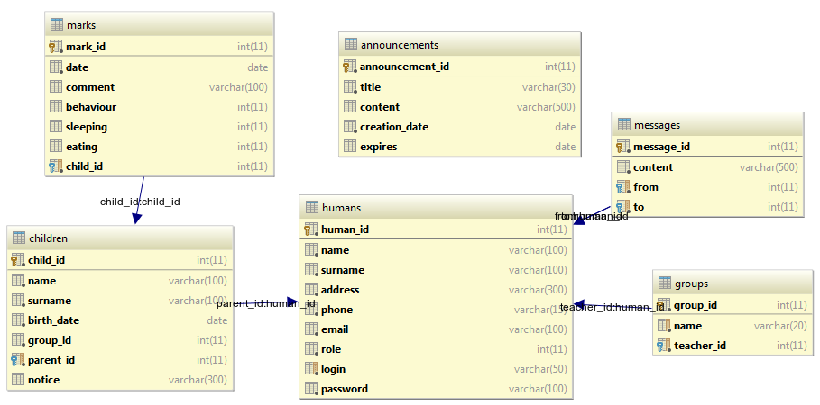  
Рис. 1 – схема бази даних

При розробці шару сервісів використано стиль REST, який довзоляє забезпечити платформонезалежний обмін повідомлень, конвертованих у формат JSON.

Для зручності використання, створено так звані класи моделі, які дозволяють оперувати записами БД як з об'єктами.

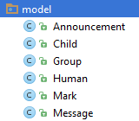  
Рис. 2 – класи моделі

Конртролер шару сервісів встановлює зв’язок між запитами, які надходять до серверу і даними, які треба повернути у відповідь.

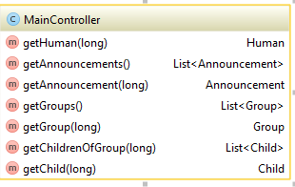  
Рис. 3 – Контролер

**Бізнес-логіка**

Бізнес-логіка включає в себе наступні можливості:

* Створення звітів по оцінкам дітей, груп
* Формування оповіщень для батьків про наступаючі події
* Візуалізація статистики на основі зібраних даних, побудова графіків, діаграм
* Опрацювання даних, що надходять із розумних браслетів дітей, ведення обліку для вихователів
* Обробка фото (зменшення розмірів, кадрування тощо)
* Авторизація та контроль доступу користувачів

В цілому, система має наступну архітектуру розгортання:

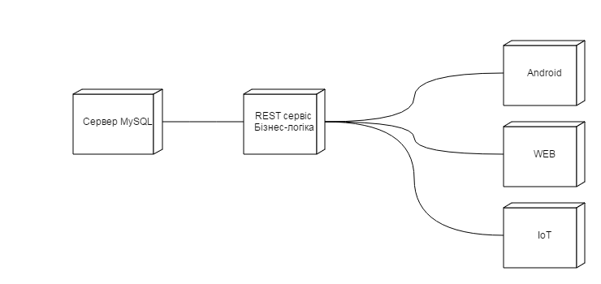  
Рис. 4 – діаграма розгортання

**Висновок**

У ході роботи було створено прототип серверної частини і реалізовано основний функціонал: робота з базою даних, реалізація шару сервісів, обробка запитів на сервері.